ПГУ им. Т.Г. Шевченко

Курсовая работа

Виды нелинейных дифференциальных уравнений 1-го порядка

Выполнил:

студент 211 группы

специальности «ИКТиСС»

Бирт Игорь Андреевич

Тирасполь 2014 год

ВВЕДЕНИЕ

Дифференциальное уравнение - уравнение, связывающее значение некоторой неизвестной функции в некоторой точке и значение её производных различных порядков в той же точке. Дифференциальное уравнение содержит в своей записи неизвестную функцию, её производные и независимые переменные; однако не любое уравнение, содержащее производные неизвестной функции, является дифференциальным уравнением.

Порядок дифференциального уравнения - наибольший порядок производных, входящих в него.

Процесс решения дифференциального уравнения называется интегрированием.

Все дифференциальные уравнения можно разделить на линейные и не линейные.

Нелинейное дифференциальное уравнение - дифференциальное уравнение (обыкновенное или с частными производными), в которое по крайней мере одна из производных неизвестной функции (включая и производную нулевого порядка - саму неизвестную функцию) входит нелинейно.

Иногда под Н.Д.У. понимается наиболее общее уравнение определенного вида. Напр., нелинейнымобыкновенным дифференциальным уравнением 1-го порядка наз. уравнение  с произвольной функцией  при этом линейное обыкновенное дифференциальное уравнение 1-го порядка соответствует частному случаю



Н. д. у. с частными производными 1-го порядка для неизвестной функции z от независимых переменных  имеет вид:



где F- произвольная функция своих аргументов;

Виды нелинейных дифференциальных уравнений 1-го порядка

Уравнения с разделенными переменными

П1.



Общий интеграл



П2.



Общий интеграл



Уравнение в полных дифференциалах



Где



Существует такая функция u(x, y), что



Общий интеграл уравнения в полных дифференциалах u(x, y) = C.

Функция u может быть представлена в виде



Однородное уравнение



где P(x, y), Q(x, y) - однородные функции одной и той же степени

.

Подстановка y = ux, dy = xdu + udx переводит однородное уравнение в линейное относительно функции u:



Уравнение вида



. Если прямые  и  пересекаются в точке (x0; y0), то замена  приводит его к однородному уравнению



. Если прямые  и  параллельны, то замена  приводит к уравнению с разделяющимися переменными



Уравнение Бернулли



Подстановкой  сводится к линейному



Уравнение Риккати



Если известно какое-либо из решений , то уравнение сводится к

линейному подстановкой .

Уравнение Лагранжа



Дифференцируя по x и полагая y' = p, приходим к линейному уравнению относительно x как функции p:



Уравнение Клеро

 - частный случай уравнения Лагранжа.

ПРАКТИЧЕСКАЯ ЧАСТЬ.

Уравнения Риккати

Решить дифференциальное уравнение

' = y + y2 + 1.

Решение.

Данное уравнение является простейшим уравнением Риккати с постоянными коэффициентами. Переменные x, y здесь легко разделяются, так что общее решение уравнения определяется в следующем виде:

дифференциальный уравнение решение бернулли

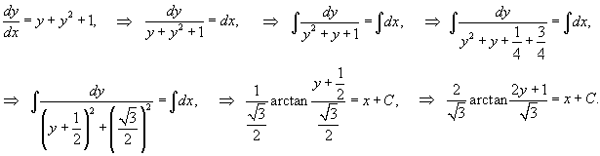

Решить уравнение Риккати



Решение

Будем искать частное решение в форме:



Подставляя это в уравнение, находим:



Получаем квадратное уравнение для c:



Мы можем выбрать любое значение c. Например, пусть c = 2. Теперь, когда частное решение известно, сделаем замену:



Снова подставим это в исходное уравнение Риккати:

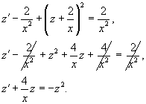

Как видно, мы получили уравнение Бернулли с параметром m = 2. Сделаем еще одну замену:



Разделим уравнение Бернулли на z2 (полагая, что z ≠ 0) и запишем его через переменную v:



Последнее уравнение является линейным и легко решается с помощью интегрирующего множителя:



Общее решение линейного уравнения определяется функцией

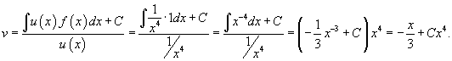

Теперь мы будем последовательно возвращаться к предыдущим переменным. Так как z = 1/v, то общее решение для z записывается следующим образом:

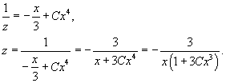

Следовательно,



Можно переименовать константу: 3C = C1 и записать ответ в виде



где C1 − произвольное действительное число.

Уравнения Бернули

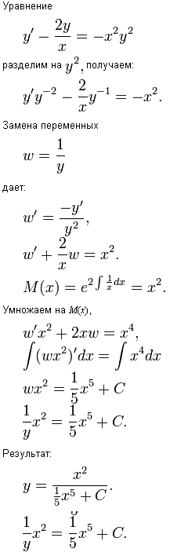

Найти все решения дифференциального уравнения



Решение.

Данное уравнение является уравнением Бернулли с дробным параметром m = 1/2. Его можно свести к линейному дифференциальному уравнению с помощью замены



Производная новой функции z(x) будет равна



Разделим исходное уравнение Бернулли на



Аналогично другим примерам на этой веб-странице, корень y = 0 также является тривиальным решением дифференциального уравнения. Поэтому можно записать:

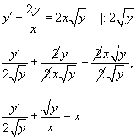

Заменяя y на z, находим:



Итак, мы имеем линейное уравнение для функции z(x). Интегрирующий множитель здесь будет равен



Выберем в качестве интегрирующего множителя функцию u(x) = x. Можно проверить, что после умножения на u(x) левая часть уравнения будет представлять собой производную произведения z(x)u(x):



Тогда общее решение линейного дифференциального уравнения будет определяться выражением:

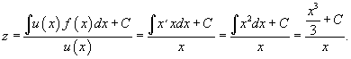

Возвращаясь к исходной функции y(x), записываем решение в неявной форме:



Итак, полный ответ имеет вид:



Уравнения с разделяющимися переменными

Найти все решения дифференциального уравнения

' = −xey.

Решение.

Преобразуем уравнение следующим образом:

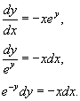

Очевидно, что деление на ey не приводит к потере решения, поскольку ey > 0. После интегрирования получаем

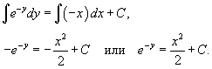

Данный ответ можно выразить в явном виде:



В последнем выражении предполагается, что константа C > 0, чтобы удовлетворить области определения логарифмической функции.

Найти частное решение уравнения, при

(0) = 0.

Решение.

Перепишем уравнение в следующем виде:



Разделим обе части на 1 + ex:



Поскольку 1 + ex > 0, то при делении мы не потеряли никаких решений. Интегрируем полученное уравнение:

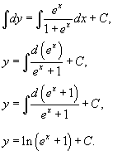

Теперь найдем константу C из начального условия y(0) = 0.

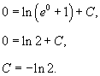

Следовательно, окончательный ответ имеет вид:



Уравнение Клеро

Найти общее и особое решения дифференциального уравнения

= xy' + (y')2

Решение

Полагая y' = p, его можно записать в виде



Продифференцировав по переменной x, находим:



Заменим dy на pdx:



Приравнивая первый множитель к нулю, получаем:



Теперь подставим это во второе уравнение:



В результате получаем общее решение заданного уравнения Клеро. Графически, это решение представляется в виде однопараметрического семейства прямых. Приравнивая нулю второй сомножитель, находим еще одно решение:



Это уравнение соответствует особому решению дифференциального уравнения и в параметрической форме записывается как



Исключая p из системы, получаем следующее уравнение интегральной кривой:



С геометрической точки зрения, парабола



является огибающей семейства прямых, определяемых общим решением.

Найти общее и особое решения дифференциального уравнения



Решение.

Введем параметр y' = p:



Дифференцируя обе части уравнения по переменной x, получаем:



Поскольку dy = pdx, то можно записать:



Рассмотрим случай dp = 0. Тогда p = C. Подставляя это в уравнение, находим общее решение:



Графически это решение соответствует однопараметрическому семейству прямых линий.

Второй случай описывается уравнением



Найдем соответствующее параметрическое выражение для y:



Параметр p можно исключить из формул для x и y. Возводя последние уравнения в квадрат и складывая их, получаем:



Полученное выражение является уравнением окружности радиусом 1, расположенным в начале координат. Таким образом, особое решение представляется единичной окружностью в плоскости xy, которая является огибающей для семейства прямых линий.

ЛИТЕРАТУРА

1. Н.С. Пискунов "Дифференциальное и интегральное исчисление", том второй, издательство "Наука", Москва 1985

. В. Ф. Зайцев, А. Д. Полянин. Справочник по обыкновенным дифференциальным уравнениям. М.: Физматлит, 2001.

. К.Н. Лунгу, В.П. Норин и др. "Сборник задач по высшей математике", второй курс, Москва: Айрис-пресс, 2007

. Э. Камке. Справочник по обыкновенным дифференциальным уравнениям. М.: Наука, 1976.

. Источники информации в интернете.